Rozkład materiału dla klasy 3
Edukacja polonistyczna, społeczna, przyrodnicza i matematyczna
od 22.06. 2020r. do 25.06.2020r.

22.06.2020r.
Poniedziałek
Edukacja polonistyczna, przyrodnicza i społeczna
Bezpieczne wakacje
Rozmowa o umiejętności udzielania pierwszej pomocy – na podstawie tekstu i własnych doświadczeń. Praktyczne ćwiczenia udzielania pierwszej pomocy, przypomnienie numerów alarmowych i nauka wzywania specjalistycznej pomocy. Tworzenie i zapisywanie rad dla wypoczywających nad wodą, na wsi, w górach, w lesie. Utrwalanie wiadomości o rodzajach zdań.
- Wykonaj ćwiczenia znajdujące się na stronach 74 – 76
- Rozwiąż Quiz na stronie 77
Edukacja matematyczna
Rozwiązywanie zadań – doskonalenie umiejętności matematycznych przydatnych
w życiu codziennym: obliczanie odległości, pojemności, obliczenia zegarowe i pieniężne, odczytywanie danych z licznika rowerowego, drogowskazu, rozkładu jazdy.
- Sprawdzam siebie. Wykonaj zadania znajdujące się na stronach 76 – 79.

23.06.2020r.
Wtorek
Edukacja polonistyczna, przyrodnicza
Wakacyjne plany
Swobodne wypowiedzi dzieci dotyczące ich wakacyjnych planów. Czytanie informacji o pogodzie, zmianach w przyrodzie w lipcu i sierpniu. Wyjaśnianie znaczenia przysłów związanych z miesiącami letnimi. Czytanie ze zrozumieniem – wyszukiwanie informacji na kartce kalendarza i uzupełnianie dat, selekcja informacji o skowronku i chabrze. Poznawanie pracy rolnika na polu w czasie żniw.
- Wykonaj ćwiczenia znajdujące się na stronach 78 - 79
Edukacja matematyczna
Doskonalenie umiejętności matematycznych przydatnych w życiu codziennym – rozwiązywanie zadań wymagających obliczeń pieniężnych, odległości i głębokości, odczytywania temperatury.
- Mistrz matematyki poziom I – sprawdź czy możesz wejść na wyższy poziom. Powodzenia!!!
- Wykonaj zadania znajdujące się na stronach 80 – 81.

24.06.2020r.
Środa
Edukacja polonistyczna, społeczna
Co nas czeka w czwartej klasie
Wypowiedzi o mijających trzech latach nauki. Czytanie z podziałem na role opowiadania Zofii Staneckiej „Skok w nieznane”. Szukanie sposobów radzenia sobie w nowych, nieznanych sytuacjach. Rozpoznawanie swoich emocji związanych z nową sytuacją i opracowywanie sposobów radzenia sobie z obawami. Rozmowa o przejściu do czwartej klasy i czekających zmianach.
- Wykonaj ćwiczenia znajdujące się na stronach 80 – 81.

Edukacja matematyczna
Mistrz matematyki poziom II – sprawdź czy możesz wejść na wyższy poziom. Powodzenia!!!
- Wykonaj zadania znajdujące się na stronach 82 – 83.

25.06.2020
Czwartek
Edukacja polonistyczna, społeczna
Już wakacje
Twórcze opowiadanie wymyślonych przygód. Rozwiązywanie zagadek i rebusów ortograficznych i gramatycznych. Rozmowa zainspirowana wierszem Małgorzaty Strzałkowskiej „Do widzenia, trzecia klaso!”, udzielanie odpowiedzi na pytania. Czytanie listu od autorek podręcznika, skierowanego do trzecioklasistów. Wakacyjne życzenia i pożegnanie z nauczycielem, kolegami i koleżankami.
- Wykonaj ćwiczenia znajdujące się na stronach 82 - 83

Edukacja matematyczna
Mistrz matematyki poziom III – Sprawdź się
- Wykonaj zadania ze stron 84 - 85

26.06.2020
Piątek

A TERAZ JUŻ CZAS ZAPROSIĆ WSZYSTKICH WAS NA ZASŁUŻONY ODPOCZYNEK.
UCZNIOM KLASY III ORAZ ICH RODZICOM, ŻYCZĘ WESOŁYCH, SŁONECZNYCH ALE PRZEDE WSZYSTKIM ZDROWYCH I BEZPIECZNYCH WAKACJI.
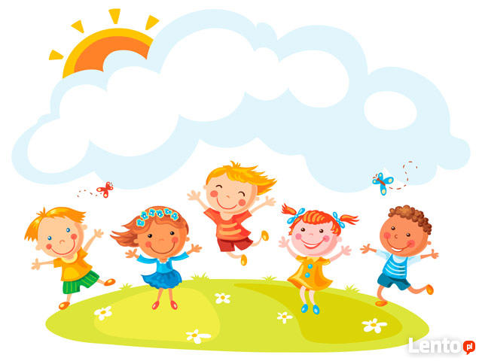
POWODZENIA W IV KLASIE !!!

